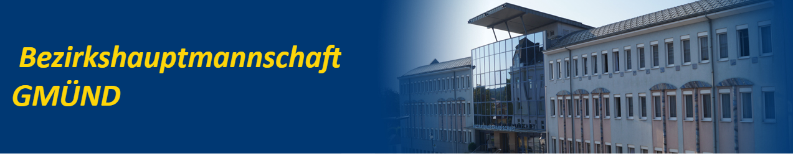
Die nächsten Impftermine in der Region

Mittwoch 3. November
10:00-13:00 3920 Groß Gerungs, Hauptplatz 18 mit BioNTech/Pfizer, Moderna
15:00-18:00 3970 Weitra, Rathausplatz 1 mit BioNTech/Pfizer, Moderna

Samstag 6. November mit Impfstoff BioNTech/Pfizer

10:00-16:00 3950 Gmünd, Grenzlandstraße 12, Zivilschutzzentrum

Donnerstag, 11. November
10:00-13:00 3920 Groß Gerungs Hauptplatz 18 (Stadtamt) mit BioNTech/Pfizer, Moderna

Samstag, 13. November
15:00-18:00 3902 Vitis, Thayaweg 2 – Bauhof mit BioNTech/Pfizer, Moderna

Samstag 27. November mit Impfstoff BioNTech/Pfizer

10:00-16:00 3950 Gmünd, Grenzlandstraße 12, Zivilschutzzentrum

Samstag 18. Dezember mit Impfstoff BioNTech/Pfizer

10:00-16:00 3950 Gmünd, Grenzlandstraße 12, Zivilschutzzentrum

Alle Impftermine ohne Anmeldung!

